（様式１） |  |  |  |  | 受 付 印
登録番号 |  | 商号又は  名称の頭文字 | ひらがな
競争入札等参加資格審査申請書
年 月 日
登別市長 様
平成３１・３２年度の登別市に対する「物品購入等契約」に係る競争入札等に参加したいので、関係書類を添えて申請します。
なお、この申請書及び添付書類の記載事項は事実と相違ないことを誓約します。

【物品購入等契約の種類】
○ 物品の購入・売り払い
○ 修繕（３０万円未満の小規模修繕を含む）
○ 印刷
○ 製造
○ 委託（測量、設計等を除く）
○ リースなど（詳細は別添「取扱品目分類表」のとおり）
申請人（本市と契約権限を有し、窓口となるもの）
郵便番号
所在地
（電話番号 ― ― ）
（ＦＡＸ番号 ― ― ）

(フリガナ)
商号又は
名称
（法人番号 ）
代表者
職氏名 ㊞

担当者
職氏名
（電話番号 ― ― ）

（上記申請人が支店・営業所の場合）
本店郵便番号
本店所在地
（電話番号 ― ― ）
（ＦＡＸ番号 ― ― ）
代表者職氏名

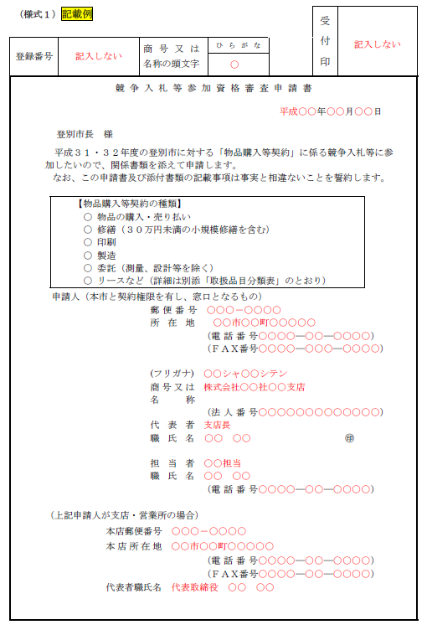
法人番号は、
申請人が法人の場合に
１３桁の法人番号を記載してください。
申請人が支店等の場合のみ、本社（店）の郵便番号、所在地、電話番号、FAX番号及び代表者職氏名を記載してください。
本社（店）での登録の場合は、登録のある代表者印（実印）を押印してください。
支店等での登録の場合は、その代表者本人を判別できる印を押印してください。
○【登別営業所長之印】
○私印【登別】
×【登別営業所之印】
申請書作成担当者、
申請書の内容について確認できる方と連絡先電話番号を記載してください。
書類作成日を記載してください。

